Праздник 8 Марта,
подготовительной группы

(Звучит музыка и в зал входят мальчики)
Ведущая. Вот опять наступила весна, снова праздник она принесла. Праздник радостный, светлый и нежный, Праздник всех дорогих наших женщин!

(под музыку входят мальчики)

1 мальчик:Ой, ребята, это чудо - гости здесь сидят повсюду!
Солнце светит, песни льются, все поют и все смеются!
2 мальчик:Всюду пахнет пирогами! И французскими духами!
Что же за гости такие красивые?

Все вместе. Это же мамочки наши любимые!
3 мальчик:Наши гости уже в зале… Вы девчонок не видали?
Наверно, наряжаются, на праздник собираются!
Они хотят нас удивить и сразу наповал сразить!

4 мальчик:Им надо локоны завить и румяна наложить…
Туфельки - балеточки, девочки - кокеточки.

5 мальчик:Гости все уже расселись, а куда девчонки делись,
Уже опоздали на 8 минут, где, вы, девчата?

Девочки из-за двери: А мы, тут.

Ведущая:Встречайте! Самые обаятельные, грациозные, нежные,
Самые воспитанные и самые вежливые!
(Под музыку в зал входят девочки.)

6 мальчик:Хоть девчонки ниже ростом, сними нам не так уж просто.
Мы порой не замечаем, как девчонок обижаем,
За косички их таскаем и игрушки отнимаем.

7 мальчик:И за все, в чем виноваты, вы простите нас, девчата!
Не держите зла на нас…
ВСЕ мальчики:Все равно, мы любим вас!!!

Девочки: «Ну и делишки!» Просто клад, а не мальчишки!

1 ребенок: Сегодня праздник самый светлый, щебечут птицы по дворам.
Все гости празднично одеты, 8 марта праздник мам!

2 ребенок:Произнесём мы слово «мама», и сердце сразу потеплеет.
На всей земле не отыскать, нам друга ближе и роднее.
Её улыбка, нежный взгляд - всегда нам лучшая награда.
Когда в семье и мир, и лад, смеёмся мы – и мама рада!

3 ребенок:Ведь с мамой беды нипочём, мы всё сумеем вместе с нею.
Растём, умнеем с каждым днём и любим маму всё сильнее!
Звенят капели весело, зовут с собой весну,
Выстукивают песенку про мамочку мою.

Песня «Песенка капель»
(дети садятся)

Ведущая:Ребята чего только в жизни не случается! Вот послушайте одну интересную историю.

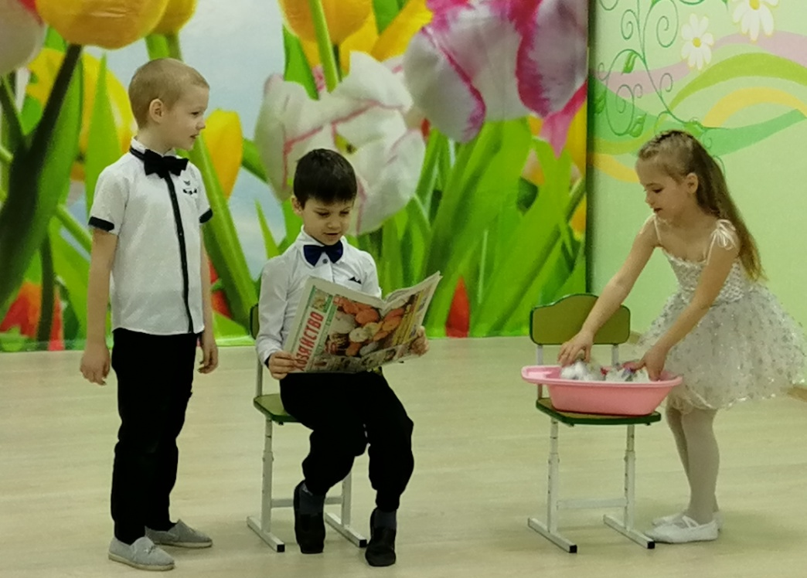

Папа сидит в кресле и читает газету.
Сын. Пап, а почему у ежика на спине колючки?
Папа. Не знаю.
Сын. Пап, а почему ежики сворачиваются клубочком?
Папа. Не знаю.
Сын. Пап, а почему ежики грибы собирают?
Папа. Не знаю.
Мама. Сын, отстань от папы, не видишь, что он отдыхает.
Папа. Не кричи на ребенка! Кто ему еще про ежиков расскажет. Как не отец.

Ведущая: А вот ещё одна интересная история…
Ведущая: Есть в садике нашем Девочка Имя_____. Мама ей в коробке
принесла конфет. И сказала строго:

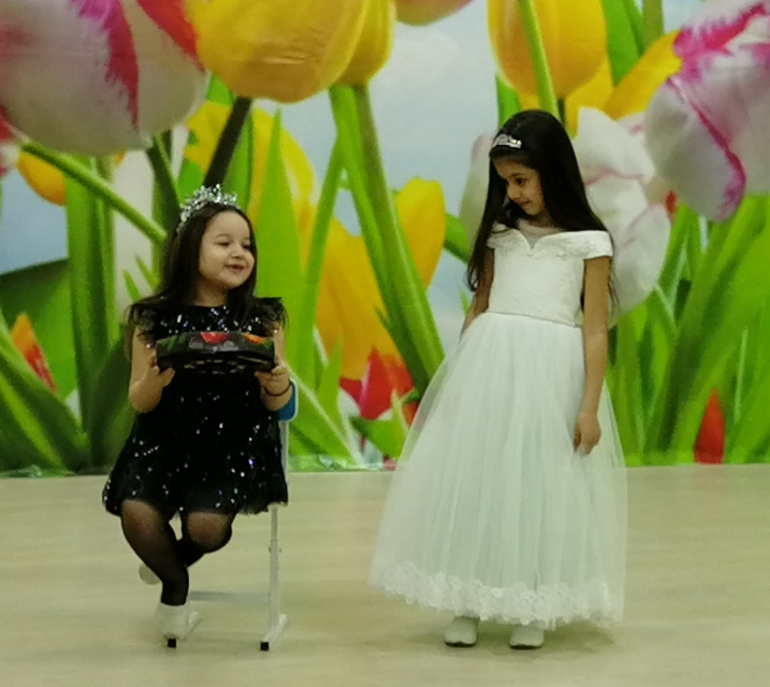

Мама «Съешь сейчас немного, Остальные – завтра.
Положи в буфет».
Ведущая: А Имя_____. села, все конфеты съела. Съела и смеется:
Девочка: «Мама, не ругай! Я не позабыла. Помнишь, ты учила: Никогда на завтра дел не оставляй»
Ведущая: Вот такая дочка сладкоежка!!! А много конфет можно разом есть
– НЕЕТ!
Ведущая: А сейчас мы предлагаем нашим мамам поиграть. ИГРА «Разминка для ума». О мамах сложено много пословиц и поговорок. Мы с ребятами начнем поговорку, а мамам нужно её закончить :
-При солнышке-тепло. (при мамочке-добро)
-Мамина забота в огне не горит. (в воде не тонет)
-Птица рада весне. (а младенец-маме)
-Материнская ласка. (конца не знает)
-Любящая мать. (душа семьи и украшение жизни)
-Для мамы ребенок. (до ста лет детенок)
Ведущая: Вот такие замечательные пословицы и поговорки сложены о дорогих мамочках!

Ведущая: Я загадку загадаю, слушайте внимательно. А кто первый отгадает, будет замечательно. Отгадайте, отгадайте, отгадайте-ка, друзья,
Кто же, кто же самый лучший, друг, любимый у меня? Чуткая и славная, а на кухне – главная. Кулебяки и рулет, приготовит нам в обед.
Всей семье носочки вяжет, нежные слова всем скажет. Говорю ей: "Лапушка", это моя ….?
Дети: БАБУШКА!

1 ребенок:
Мы с моею бабушкой Старые друзья. До чего веселая
Бабушка моя! Сказок знает столько, Что не перечесть.
И всегда в запасе Новенькое есть!
2-й ребенок.
Может быть, и я такою, Буду старенькой, седою. Будут у меня внучатки,
И тогда, надев очки, Одному свяжу перчатки, А другому — башмачки!
3-ребенок.
Нету бабушки чудесней, Хорошо с тобой быть вместе. И смеяться, и играть,
На ночь сказку почитать. Может ты сама из сказки? Даришь мир, тепло и ласку Будь всегда - всегда веселой, И счастливой, и здоровой!

4 ребенок:
Знает моя бабушка просто обо всем, Никогда не ссоримся, дружно мы живем. Я смотрел на добрую, милую бабулю. Как же я люблю ее, самую родную.

5-ребенок:
Наши бабушки родные, мы для вас сейчас споем.
Оставайтесь молодыми, поздравляем с Женским днем.

Песня «Бабушка»

Ведущая: Вы артистов лучше, на свете не найдете, Хоть они не дяди, хоть они не тети. Кто талантливей всех на свете? Ну конечно, наши дети!

Сценка « Три девицы»

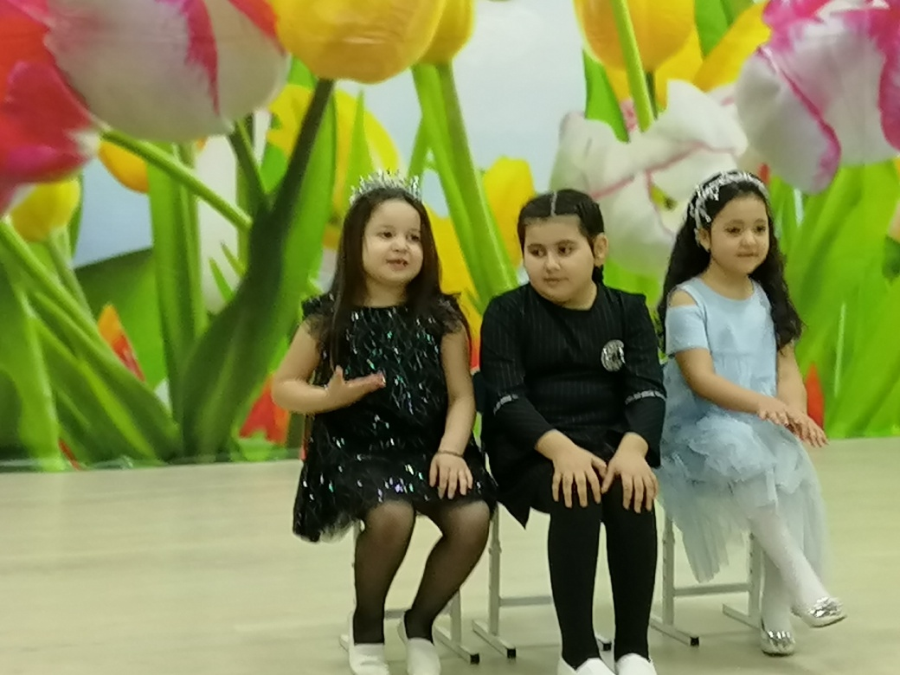

Ведущая. Три девицы под окном размечтались вечерком.

1-девочка. Кабы я была царица – Я бы сразу всех детей превратила б в королей! Чтоб поменьше заниматься, чтоб свободой наслаждаться.
Хочешь - ешь, а хочешь - пей, целый день баклуши бей,
Хочешь музыку послушай, хочешь ягодку покушай!

2-девочка. Кабы я была царица, я б мальчишек проучила,
В рыцарей бы превратила, чтоб цветы нам всем дарили,
Комплименты говорили! Чтобы место уступали,
Не дрались и не щипали.
Чтобы глаз с нас не сводили, чтобы нас они любили!

3-девочка. Кабы я была царица, я б хотела, чтоб мальчишки знали б всё,
Читали книжки, песни пели, танцевали, папам, мамам помогали!
Чтоб мальчишки непременно, все бы стали джентльмены!
Вежливые и внимательные, все такие замечательные!

Выходят мальчики.
СЦЕНКА "Чем же девчонок удивить"

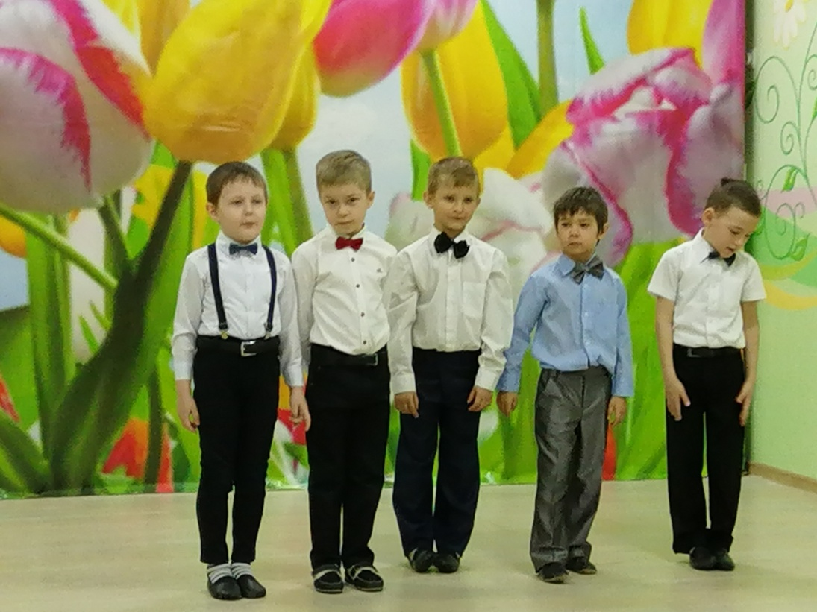
1-мальчик: Что же девчонкам подарить, Чтоб сразу наповал сразить?
Ведущая: Проблему эту долго-долго. Мальчики решали. Но время шло, а как им быть, Они пока не знали.
1-ый: Может, подарим им конфеты?
2-ой: Чур, я дарю конфету Свете!
3-ий: Нет, кариес не нужен им. Конфеты сами мы съедим.
4-ый: Подарок лучше всех конфет – Это хороший пистолет,
К примеру, «кольт» или «наган».
3-ий: Пойми, девчонка – не пацан! Как с пистолетом ей играть,
В мишуток плюшевых стрелять?
5-ый: Давайте им цветов нарвем.
3-ий: Да где ж мы в марте их найдем?
1-ый: И что же делать нам тогда?
2-ой: С девчонками одна беда! (все сидят поникшие, вдруг 3-ий оживляется)
3-ий: Я знаю, как нам поступить! Попробуем их удивить: Решим, что в этот женский праздник. Их целый день никто не дразнит. С утра приятные моменты – От нас для каждой комплименты…
4-ый (не понимая): С утра, а ну-ка повтори.
3-ий: Ну, что-нибудь про красоту им ври.
5-ый (восхищенно): Вот это да! Какой ты хитрый! А дальше что?
3-ий: Девчачьи игры.
1-ый (пренебрежительно, с возмущением): Нам с ними в куколки играть?
3-ий: Денек придется пострадать. Но мы ж мужчины! Вы согласны?
Кто «за»? (все поднимают правую руку) Ну, что ж, – «единогласно».
1-ый: А может танец подарить? Вот чем девчонок удивить!

Танец мальчиков «Джентльмены»

Мальчик: Я подарок маме начал рисовать, Выглянуло солнышко и зовет меня гулять. Лучше, солнышко, не сердись, Лучше рядышком садись.
Мамин праздник я люблю Нарисую и пойду.
Вот луна, вот речка, лес и сад – подарить я маме все на свете рад!
Что еще на праздник маме подарить? Нужно постараться и послушным быть.
К мальчику подходит девочка.
Девочка: Здравствуй, имя ____ что ты делаешь?
Мальчик: Здравствуй, имя_________. Вот рисую маме подарок.
Девочка: А я и не знаю, что маме нарисовать.
Мальчик: Не огорчайся, мы что-нибудь придумаем! А давай для наших мам мы споём песню.

Песня «Гамма для мамы»

Ведущая: Чтобы праздник был наш ярок, Примите музыкальный наш подарок!
Танец «Я возьму у мамы бусы»

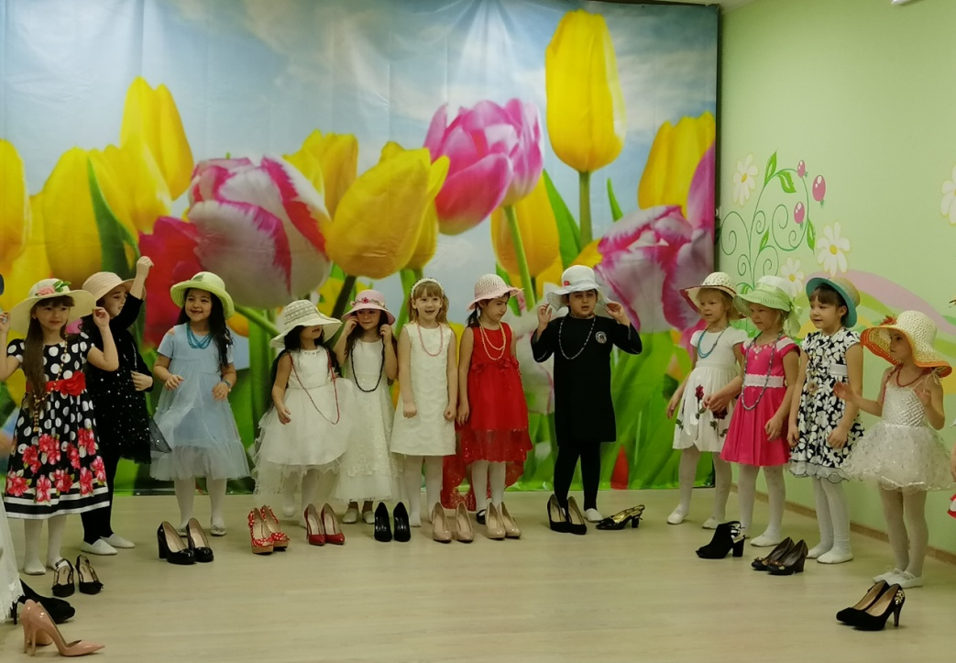

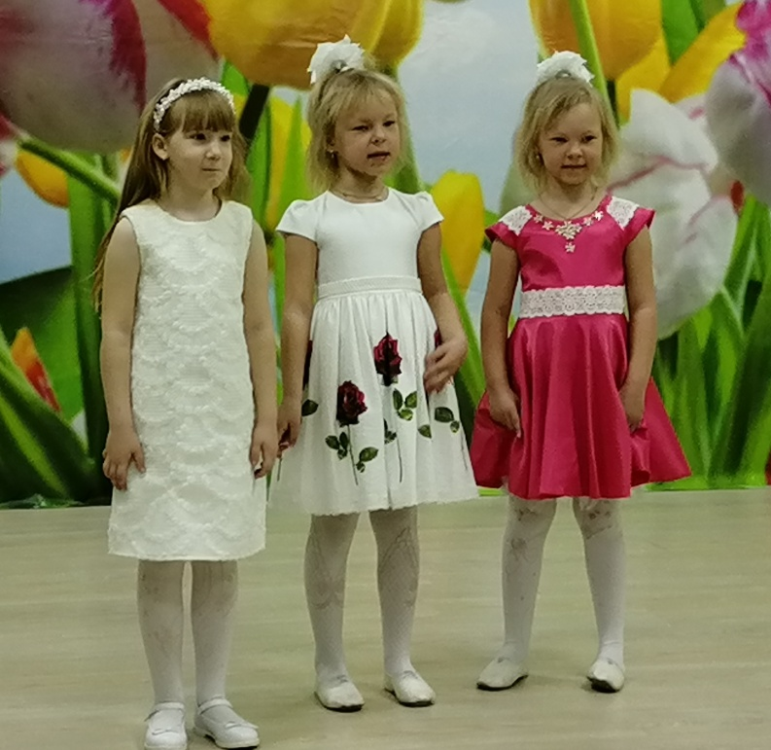
1 ребенок:
С праздником весенним В светлый этот час
Мамочки родные, Поздравляем Вас.

2 ребенок:
Милых бабушек и мам Поздравляем с женским днём!
Пожелать хотим мы Вам Светлой радости во всём!

3 ребенок:
Капли солнечного света Мы несём сегодня в дом.
Дарим бабушкам и мамам
Поздравляем с женским днём! - (Вместе)

Песня «Дорогие бабушки и мамы»

Ведущая: Мы старались не напрасно, Все закончилось прекрасно!
Молодцы спасибо вам!
Все дети: Поздравляем милых мам!

Вручение подарков мамам

